Приложение № 2
к информационному сообщению о проведении продажи муниципального имущества администрации Судиславского муниципального района Костромской области на аукционе в электронной форме

Объект продажи

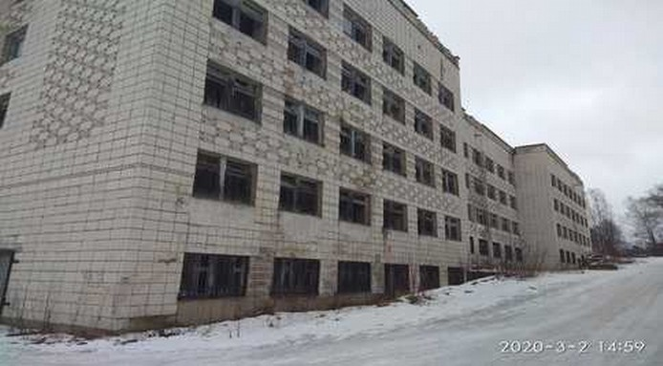
Незавершенный строительством лечебный корпус 4-этажный, общая площадь 1289,5 кв. м, лит. А, с одновременным отчуждением земельного участка для строительства лечебного корпуса, общая площадь 2812 кв. м, кадастровый номер 44:21:130501:50, категория земель: земли населенных пунктов. Адрес объекта: Костромская обл., п. Судиславль, ул. Октябрьская, д. 15.

